Instalare MuClipse

Tutorial online
http://muclipse.sourceforge.net/updatesite.php

Necesar:
- Java 6
- Eclipse (v3.3 Europa, v3.4 Ganymede sau mai nou - Galileo)

Pasi instalare pentru Eclipse (Galileo)

Help -> Install new software …
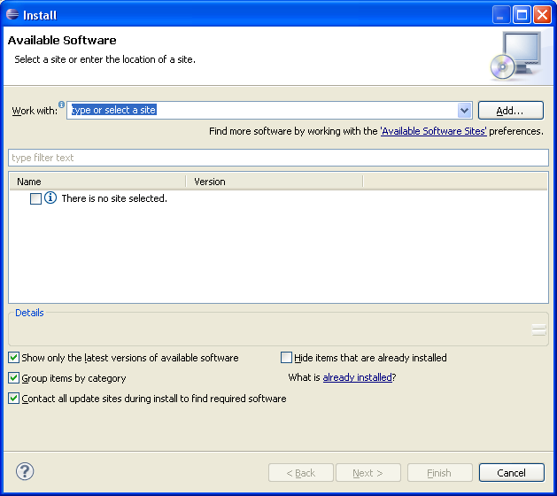

Click pe butonul Add…
In fereastra de dialog introduceti Name: MuClipse,
Location: http://muclipse.sourceforge.net/site
OK
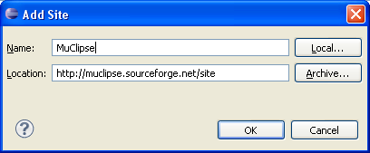

Debifati “Group items by category”, bifati MuClipse Feature, click pe butonul Next
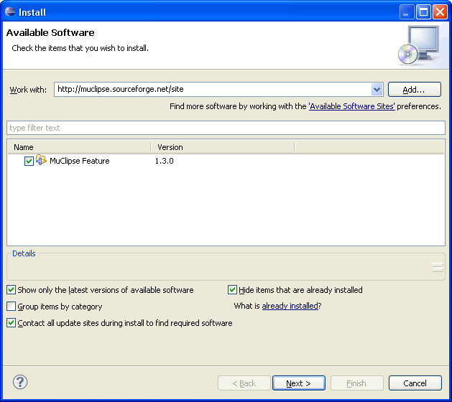

Next
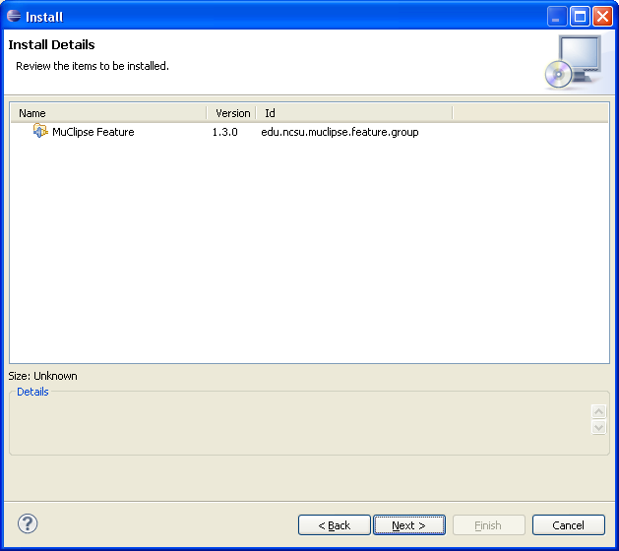

- I accept the terms of the licence agreements -> Finish
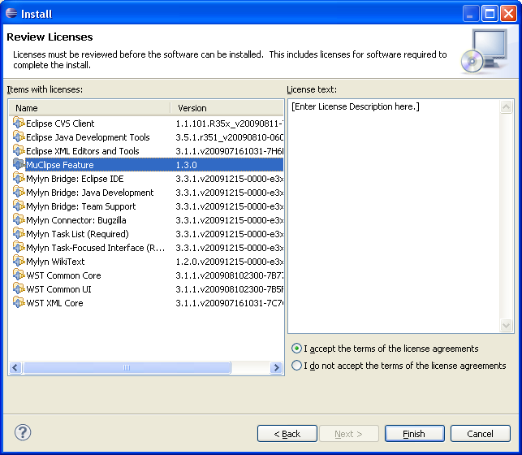

Incepe instalarea:
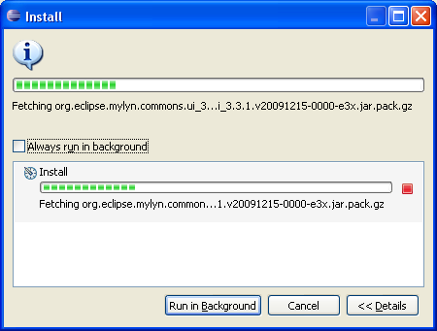

La sfarsit este necesara repornirea:
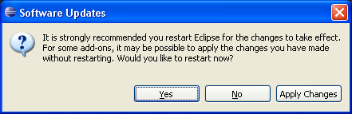

Configurarea proiectului

Libraria extendedOJ.jar trebuie adaugata la Build Path
Se creeaza un folder “lib” in care se salveaza extendedOJ.jar -> click dreapta pe extendedOJ.jar, Build Path -> Add to Build Path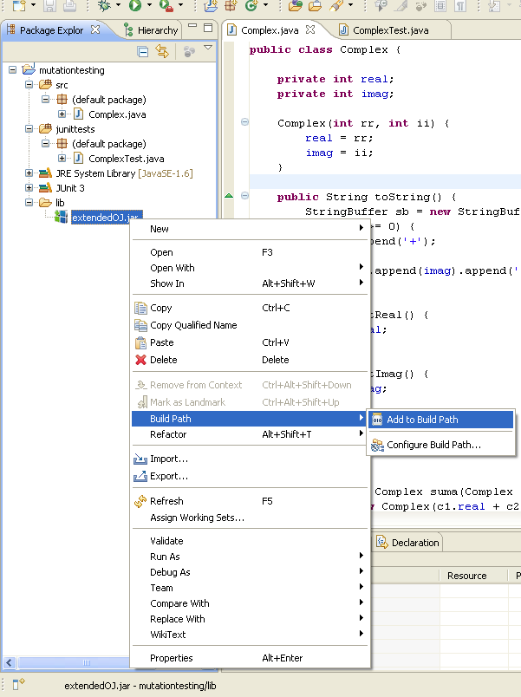
Testele realizate cu JUnit se pastreaza intr-un folder separat, de exemplu junittests, sursele in directorul src, mutantii in results.

Generarea mutantilor
Run -> Run Configurations… -> Muclipse: Mutants, click pe butonul New

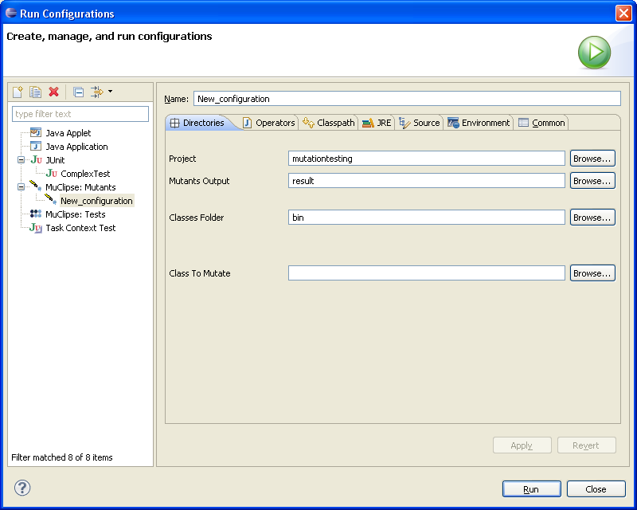

Browse… si se alege clasa pentru care se genereaza mutantii -> OK
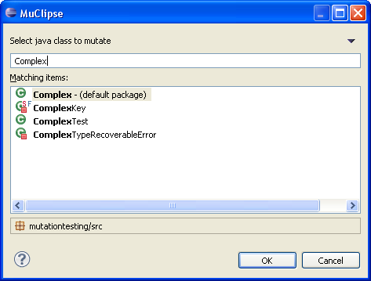

Din tab-ul urmator se pot alege si operatorii ce vor fi aplicati -> Apply -> Run
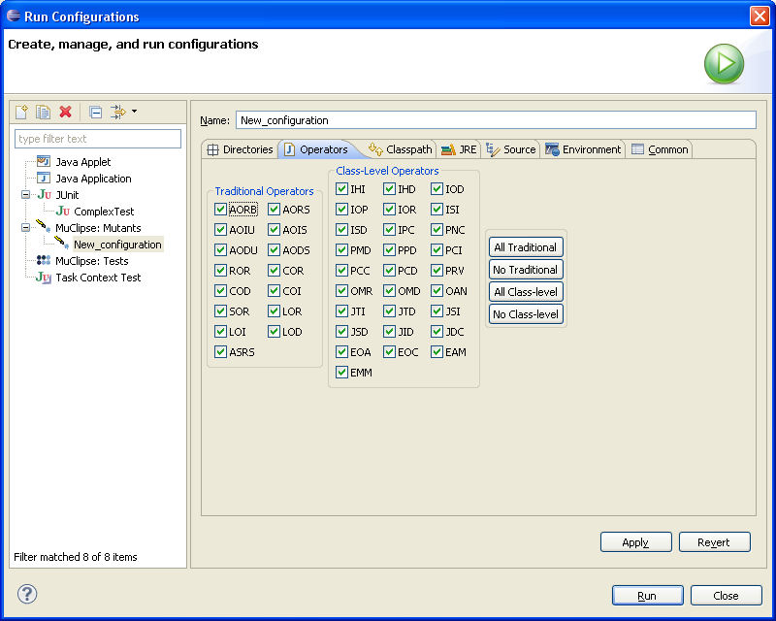

Dupa generare, in consola apare “Mutants have been created!”
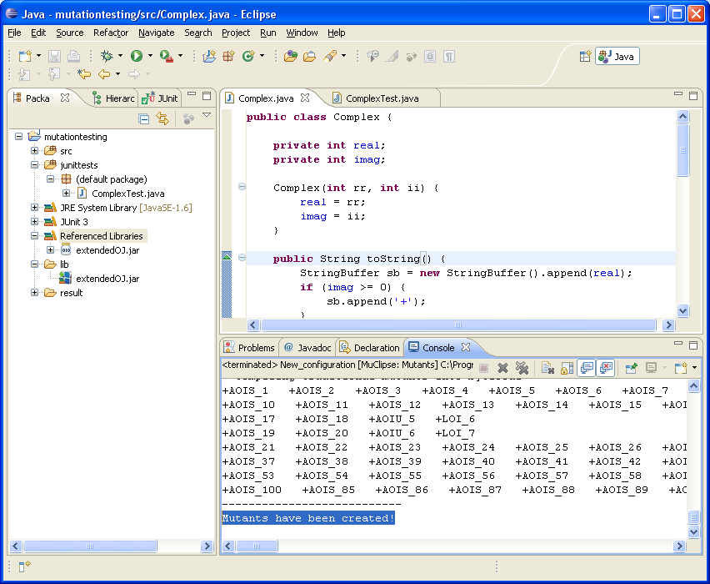

Rularea testelor:
Run -> Run Configurations… -> Muclipse: Tests, click pe butonul New
Se completeaza corespunzator:
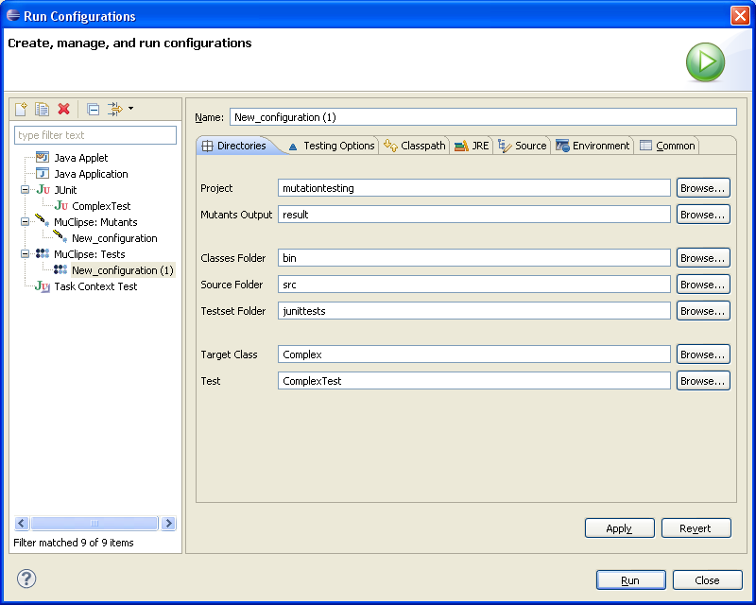

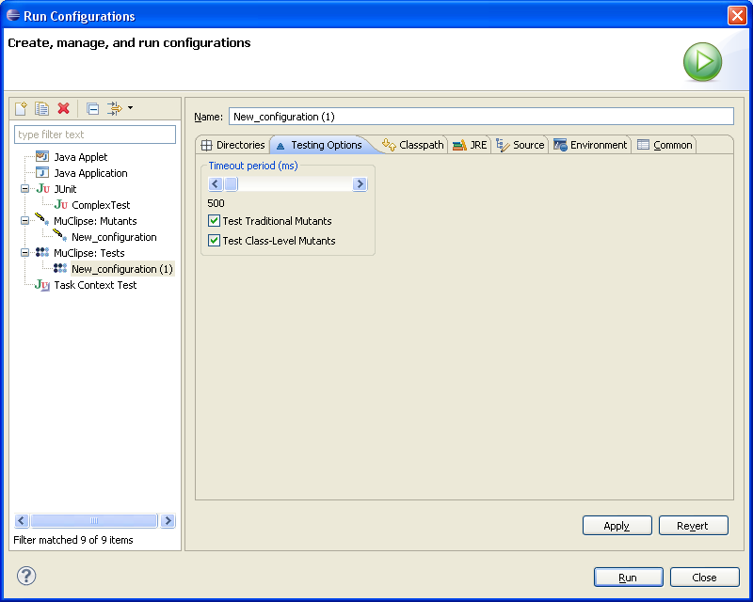

Observatii importante
- Clasa de test trebuie sa contina un constructor fara parametru, de exemplu:
public ComplexTest() {
super();
}

- Metodele setUp() si tearDown() trebuie sa fie publice (nu protected):
public void setUp() throws Exception {
super.setUp();
c1 = new Complex(2, 3);
c2 = new Complex(4, 5);
}

Rezultatul obtinut, in cazul in cazul in care proiectul a fost setat corect trebuie sa contina la sfarsit “Mutation score” (procentul mutantilor detectati), numarul mutantilor detectati (killed) si nedetectati (live)
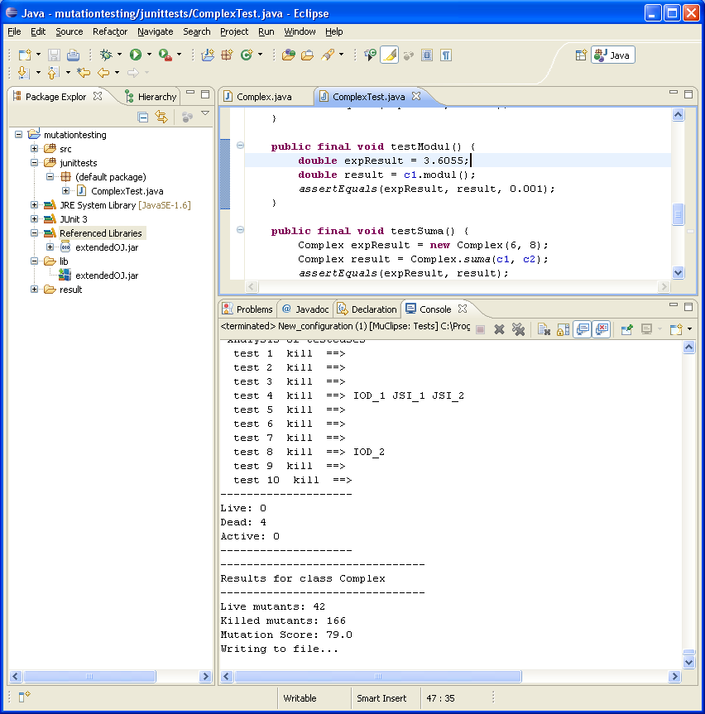

Vizualizarea rezultatelor
Window -> Show View -> Other … -> Mutants and Results -> OK
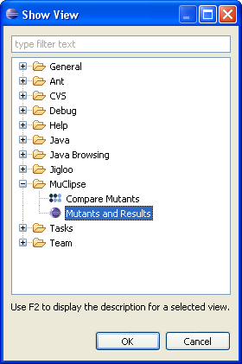

Fereastra “Mutants and Results” este initial goala, pentru vizualizare, apasati butonul de reload:
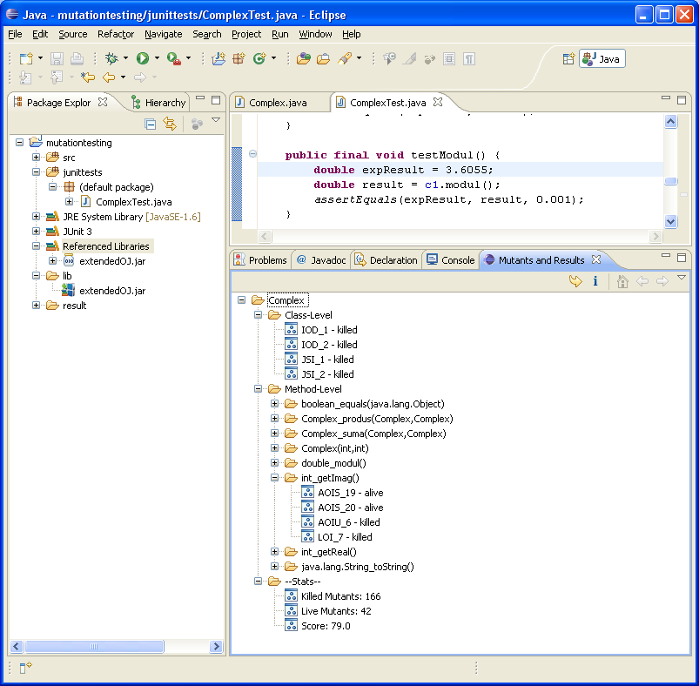

Prin dublu-ckick pe um mutant se deschide fereastra “Compare Mutants”
